Séance 1 :  Les caractéristiques d’un milieu | Comment se développent les végétaux ?  Cycle 3 - EST
Eléments de synthèse :
Un milieu peut être défini par ses caractéristiques physiques, comme par exemple :
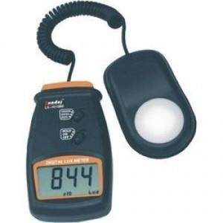
LA TEMPERATURE avec un thermomètre : unité le degré Celsius (°C) L’ECLAIREMENT avec un luxmètre : unité le lux (lx)
L’HUMIDITÉ avec un hygromètre : unité le pourcentage d’humidité (%)

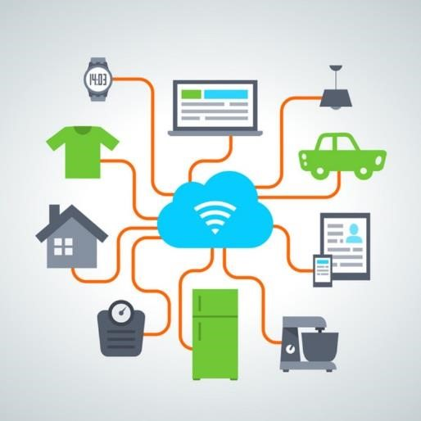
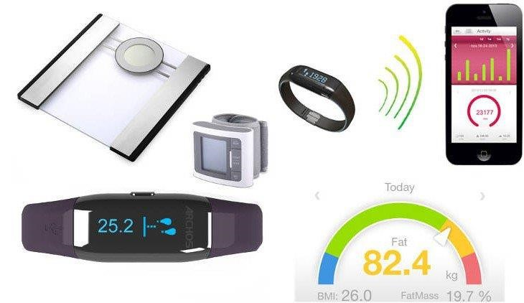
Les objets connectés :
Un objet connecté est un matériel électronique qui peut communiquer avec un smartphone, une tablette tactile et/ou un ordinateur. Il peut envoyer et recevoir des informations, via une liaison sans fil, Bluetooth ou Wifi.

LE PROTOCOLE

Mission | Matériel | Protocole | Photos - schémas
Mesurer les paramètres qui permettent le développement des plantes dans la zone d’exploration. | robot mbot, une boite mbot.  Une application  (makeblok)-  un programme (exploration planète). | - Positionner le robot devant la zone à explorer (attendre 30 secondes).  - Faire entrer le robot dans la zone- Attendre 30 secondes puis relever les paramètres et sortir. | 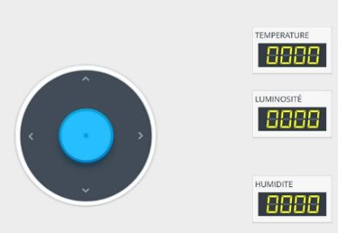

E.S.T Collège Goscinny Valdoie Académie de Besançon 1

